CARTA DE PATROCINIO

Yo, Tomás Lagomarsino Guzmán, H. Diputado de la República, expreso mi apoyo y adhesión a la iniciativa de ley “Ley 19620 DICTA NORMAS SOBRE ADOPCIÓN DE MENORES”, a cargo de un equipo de estudiantes del Colegio Bicentenario de Viña del Mar, Región de Valparaíso, al Torneo Delibera 2023, organizado por la Biblioteca del Congreso Nacional, ya que, es una materia que compete a gran cantidad de ciudadanos de nuestro país.

Brindo mi apoyo, en virtud de que este tipo de instancias son una excelente oportunidad para que los jóvenes puedan tener un acercamiento a las problemáticas de su entorno, permitiendo una sólida formación ciudadana
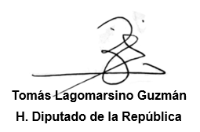

Valparaíso, julio 27 de 2023.

